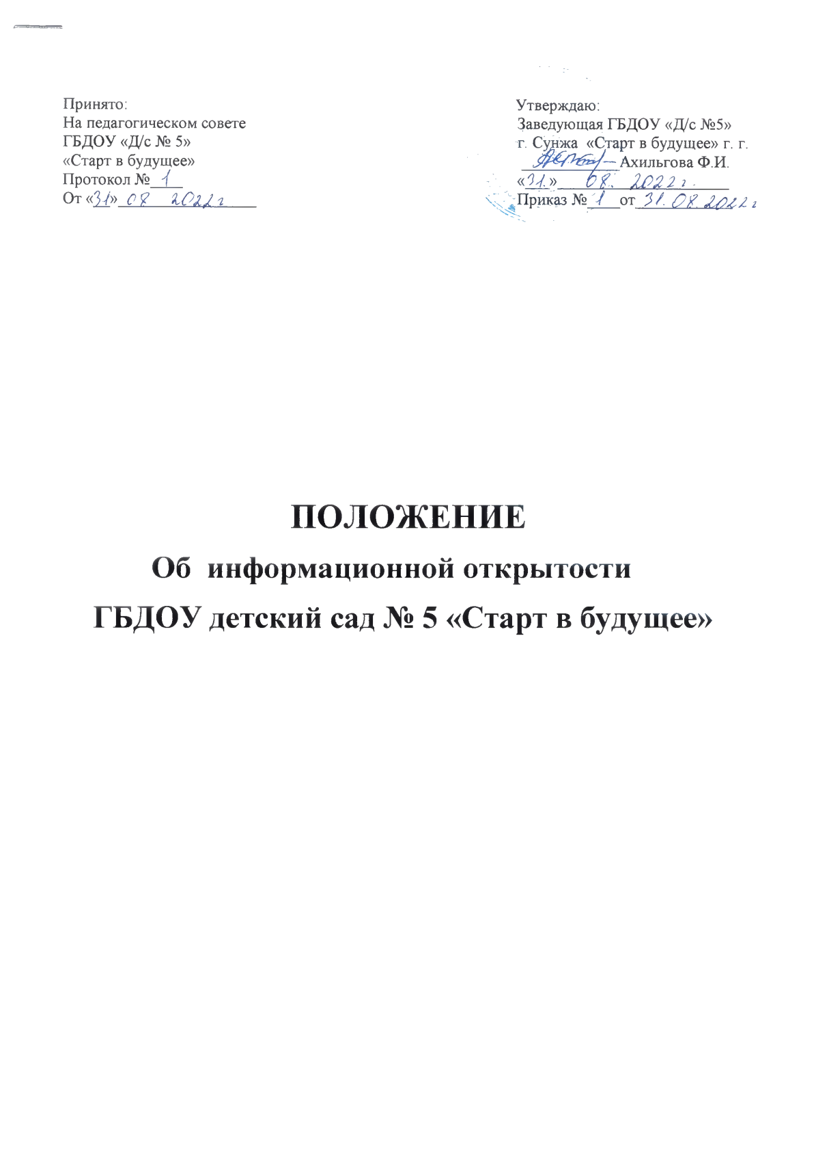

1. Общие положения.
1.1. Государственное бюджетное дошкольное образовательное учреждение детский сад № 5 города Сунжа «Старт в будущее» ( далее – ДОУ) обеспечивает открытость для свободного доступа к информации о своей деятельности и деятельности своих членов, в соответствии с требованиями Федерального закона от 29 декабря 2012г. N273-ФЗ «Об образовании в Российской Федерации» пункт 21 ч.3 ст. 28,ч.1 ст.29.
1.2. Настоящее Положение определяет:
- перечень раскрываемой ДОУ в обязательном порядке информации о своей деятельности;
- способы раскрытия ДОУ информации о своей деятельности.
2. Способы раскрытия ДОУ информации о своей деятельности. Перечень информации обязательной к раскрытию.
2.1. Раскрытие ДОУ информации о своей деятельности осуществляется: -путем размещения информации о деятельности ДОУ на информационных стендах в помещении ДОУ; -путем размещения информации о деятельности ДОУ в информационно-телекоммуникационных сетях, в том числе на официальном сайте ДОУ в сети "Интернет".
2.2. Перечень обязательной к раскрытию информации о деятельности ДОУ включает в себя:
2.2.1. Информацию:
• о дате создания ДОУ, о месте нахождения ДОУ, режиме, графике работы, контактных телефонах и об адресах электронной почты; об учредителе ДОУ, режиме, графике работы, его месте нахождения, контактных телефонах и об адресах электронной почты;
• о структуре и об органах управления ДОУ;
• о реализуемых образовательных программах;
• о численности воспитанников по реализуемым образовательным программам за счет бюджетных ассигнований субъекта Российской Федерации, местного бюджета и по договорам об образовании за счет средств физических и (или) юридических лиц;
• о языках образования; • о федеральных государственных образовательных стандартах;
• о руководителе образовательной организации, его заместителях;
• о персональном составе педагогических работников с указанием уровня образования, квалификации и опыта работы;
• о материально-техническом обеспечении образовательной деятельности (в том числе о наличии оборудованных учебных кабинетов, объектов для проведения практических занятий, библиотек, объектов спорта, средств обучения и воспитания, об условиях питания и охраны здоровья воспитанников, о доступе к информационным системам и информационно-телекоммуникационным сетям, об электронных образовательных ресурсах, к которым обеспечивается доступ воспитанников;
• о наличии и порядке оказания материальной поддержки воспитанникам ДОУ;
• о наличии и порядке оказания платных образовательнгых услуг на базе ДОУ;
• о наличии в ДОУ вакантных мест для приема (перевода) воспитанников;

• иная информация, которая размещается, опубликовывается по решению ДОУ и (или) размещение, опубликование которой является обязательными в соответствии с законодательством РФ.
2.2.2. Копий документов:
• Устава ДОУ;
• Лицензии на осуществление образовательной деятельности (с приложениями);
• Плана финансово-хозяйственной деятельности ДОУ, утвержденного в установленном законодательством РФ порядке, или бюджетной сметы ДОУ.
• Отчет о результатах самообследования;
• Документа о порядке оказания платных образовательных услуг, в том числе образца договора об оказании платных образовательных услуг, документа об утверждении стоимости обучения по каждой образовательной программе ( в случае, если платные образовательные услуги в ДОУ оказываются);
• Предписания органов, осуществляющих государственный контроль (надзор) в сфере образования, отчетов об исполнении таких предписаний;

